Точка Роста – 2023

МОУ СОШ с. Тыргетуй Карымский район Забайкальский край

Дневник краеведа

Выполнил: Викулов Кирилл, 7 класс

Руководитель: Митина Л.В

2025 г.

Понедельник – «Эмблема Забайкальского края»

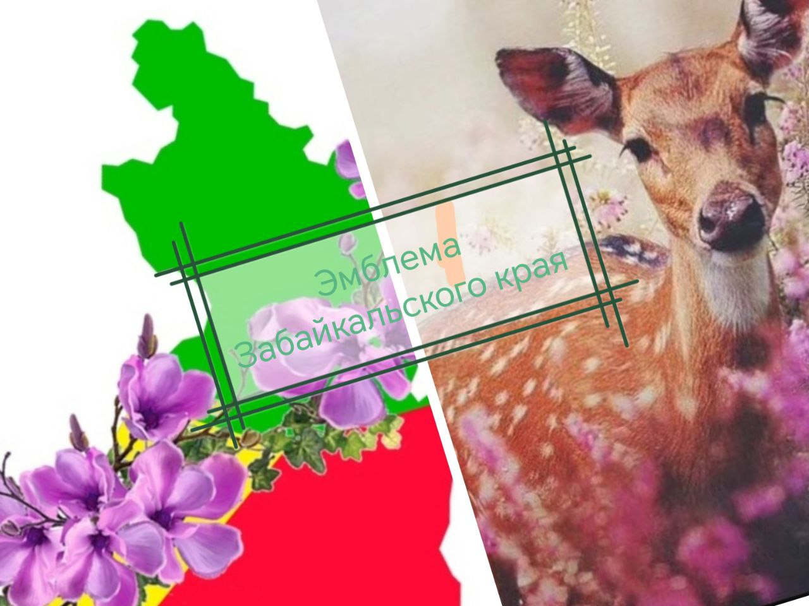

Вторник – Кроссворд «Путешествие по Забайкальскому краю»

|  |  |  |  |  |  |  |  |  |  |  |  |  |  |  |  |  |  |  |  |  |  |  |  |  |  |  |  |
| --- | --- | --- | --- | --- | --- | --- | --- | --- | --- | --- | --- | --- | --- | --- | --- | --- | --- | --- | --- | --- | --- | --- | --- | --- | --- | --- | --- |
|  |  |  |  |  |  |  |  |  |  |  |  |  |  |  |  |  |  |  | 4 |  |  |  |  |  |  |  |  |
|  |  |  |  |  |  |  |  |  |  |  |  |  |  |  |  |  |  |  |  |  |  |  |  |  |  |  |  |
|  |  |  |  |  |  |  |  |  |  |  |  |  |  |  |  |  |  |  |  |  |  |  |  |  |  |  |  |
|  |  |  |  |  |  |  |  |  |  |  |  | 2 |  |  |  |  |  |  |  |  |  |  |  |  |  |  |  |
|  |  |  |  |  |  |  |  |  |  | 5 |  |  |  |  |  |  |  |  |  |  |  |  |  |  | 6 |  |  |
|  |  |  |  |  |  |  |  |  |  |  |  |  |  |  |  |  |  |  |  |  |  |  |  |  |  |  |  |
|  |  |  |  |  |  |  |  | 5 |  |  |  |  |  |  |  |  | 8 |  |  |  |  |  |  |  |  |  |  |
|  |  |  |  |  |  | 10 |  |  |  |  |  |  |  | 1 |  |  |  |  |  |  |  |  |  |  |  |  |  |
|  |  |  |  |  |  |  |  |  |  |  |  |  |  |  |  |  |  |  |  |  |  |  |  |  |  |  |  |
|  |  |  |  | 7 |  |  |  |  |  |  | 2 |  |  |  |  |  |  |  |  |  |  |  |  |  |  |  |  |
|  |  |  | 9 |  |  |  |  |  |  |  |  |  |  |  |  |  |  |  |  |  |  |  |  |  |  |  |  |
|  |  |  |  |  |  |  |  |  |  |  |  | 6 |  |  |  |  |  |  |  |  |  |  |  |  |  |  |  |
|  |  |  |  |  |  |  |  |  |  |  |  |  |  |  |  |  |  |  |  |  |  |  |  |  |  |  |  |
| 11 |  |  |  |  |  |  |  |  |  |  |  |  | 1 |  |  |  |  |  |  |  |  |  |  |  |  |  |  |
|  |  |  |  |  |  |  |  |  |  |  |  |  |  |  |  |  |  |  | 3 |  |  |  |  |  |  |  |  |
|  |  |  |  |  |  |  |  |  |  |  |  |  | 4 |  |  |  |  |  |  |  |  |  |  |  |  |  |  |
|  |  |  |  |  |  |  |  |  |  |  |  |  |  |  |  |  |  |  |  |  |  |  |  |  |  |  |  |
|  |  |  |  |  |  |  |  |  |  |  |  | 3 |  |  |  |  |  |  |  |  |  |  |  |  |  |  |  |
|  |  |  |  |  |  |  |  |  |  |  |  |  |  |  |  |  |  |  |  |  | 8 |  |  |  |  |  |  |
|  |  |  |  |  |  |  |  |  |  |  | 7 |  |  |  |  |  |  |  |  |  |  |  |  |  |  |  |  |
|  |  |  |  |  |  |  |  |  |  |  |  |  |  |  |  |  |  |  |  |  |  |  |  |  |  |  |  |
|  |  |  |  |  |  |  |  |  |  |  |  |  |  |  |  |  |  |  |  |  |  |  |  |  |  |  |  |
|  |  |  |  |  |  |  |  |  |  |  |  |  |  |  |  |  |  |  |  |  |  |  |  |  |  |  |  |
|  |  |  |  |  |  |  |  |  |  |  |  |  |  |  |  |  |  |  |  |  |  |  |  |  |  |  |  |
|  | По горизонтали:1. Один из крупнейших горных хребтов Забайкалья. | | | | | | | | | | | | | |  |  |  |  |  |  |  |  |  |  |  |  |  |
|  |  |  |  | 2. Живописное озеро в Читинском районе, всего 40 км. от Читы. | | | | | | | | | | | | |  |  |  |  |  |  |  |  |  |  |  |
|  |  |  |  | 3. Самое большое озеро в бассейне р. Ингода | | | | | | | | | |  |  |  |  |  |  |  |  |  |  |  |  |  |  |
|  |  |  |  | 4. Центральная и главная площадь города Читы | | | | | | | | | |  |  |  |  |  |  |  |  |  |  |  |  |  |  |
|  |  |  |  | 5. Пещера находится на склоне сопки Кукан | | | | | | | | |  |  |  |  |  |  |  |  |  |  |  |  |  |  |  |
|  |  |  |  | 6. Большой заповедник на границе Забайкалья с Монголией и Китаем. | | | | | | | | | | | | | | |  |  |  |  |  |  |  |  |  |
|  |  |  |  | 7. Первый цветок Весны | | | | | |  |  |  |  |  |  |  |  |  |  |  |  |  |  |  |  |  |  |
|  |  |  |  | 8. Достопримечательность Забайкальского края | | | | | | | | | |  |  |  |  |  |  |  |  |  |  |  |  |  |  |
|  |  |  |  | 9. Крупный моностырский комплекс в сердце города | | | | | | | | | | |  |  |  |  |  |  |  |  |  |  |  |  |  |
|  |  |  |  | 10. Какие полезные ископаемые добывают в Забайкальском крае | | | | | | | | | | | | | |  |  |  |  |  |  |  |  |  |  |
|  |  |  |  | 11.Столица Забайкальского края | | | | | | |  |  |  |  |  |  |  |  |  |  |  |  |  |  |  |  |  |
|  |  |  |  |  |  |  |  |  |  |  |  |  |  |  |  |  |  |  |  |  |  |  |  |  |  |  |  |
|  | По вертикали: 1. Место известно красивыми природными видами и минеральными источниками | | | | | | | | | | | | | | | | | | | |  |  |  |  |  |  |  |
|  |  |  |  | 2. Самая широкая полноводная река протекающая в районе Чита | | | | | | | | | | | | | |  |  |  |  |  |  |  |  |  |  |
|  |  |  |  | 3. Река берущая начало в Китая и частично протекающая по территории Забайкальского края | | | | | | | | | | | | | | | | | | |  |  |  |  |  |
|  |  |  |  | 4. На Юге Забайкальского края находится большой горный массив | | | | | | | | | | | | | |  |  |  |  |  |  |  |  |  |  |
|  |  |  |  | 5.Грандиозное и стройное животное лесов | | | | | | | | |  |  |  |  |  |  |  |  |  |  |  |  |  |  |  |
|  |  |  |  | 6. Одна из главных рек Забайкальского края, которая активно использовалась при освоении региона русскими поселенцами | | | | | | | | | | | | | | | | | | | | | | | |
|  |  |  |  | 7.Самый старый курорт Забайкальского края | | | | | | | | | |  |  |  |  |  |  |  |  |  |  |  |  |  |  |
|  |  |  |  | 8. Какие драгоценные камни добывают в Забайкальском крае | | | | | | | | | | | | |  |  |  |  |  |  |  |  |  |  |  |
|  |  |  |  |  |  |  |  |  |  |  |  |  |  |  |  |  |  |  |  |  |  |  |  |  |  |  |  |

Среда – презентация «Памятники Великой Отечественной войны»

<https://cloud.mail.ru/public/BK9f/PqvusEv2b>

Четверг – Поделка

